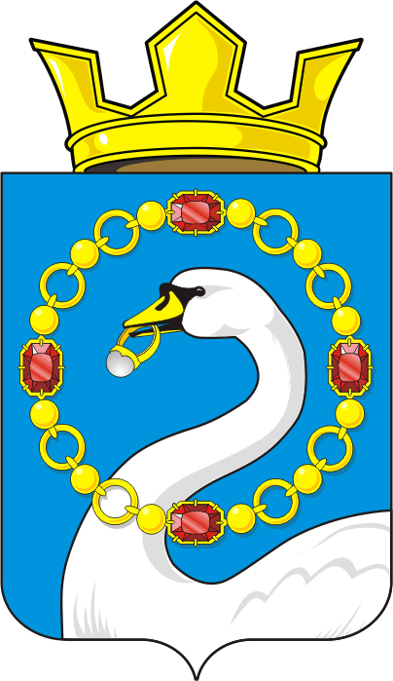

СОВЕТ ДЕПУТАТОВ МУНИЦИПАЛЬНОГО ОБРАЗОВАНИЯ
НИКОЛАЕВСКИЙ СЕЛЬСОВЕТ САРАКТАШСКОГО РАЙОНА
ОРЕНБУРГСКОЙ ОБЛАСТИ
ТРЕТИЙ СОЗЫВ

РЕШЕНИЕ
внеочередного двадцать шестого заседания Совета депутатов
муниципального образования Николаевский сельсовет
третьего созыва

от 27 ноября 2018 года с. Николаевка № 141

Об установлении границ территорий на которых осуществляется территориальное общественное самоуправление в муниципальном образовании Николаевский сельсовет Саракташского района Оренбургской области

В соответствии со ст. 27 Федерального закона от 06.10.2003 № 131-ФЗ «Об общих принципах организации местного самоуправления в Российской Федерации», Положением о территориальном общественном самоуправлении в муниципальном образовании Николаевский сельсовет Саракташского района Оренбургской области, утвержденным решением Совета депутатов Николаевского сельсовета от 14 сентября 2018 года № 131, руководствуясь ст.15 Устава муниципального образования Николаевский сельсовет, на основании поступивших заявлений инициативных групп,

Совет депутатов Николаевского сельсовета

Р Е Ш И Л:

1. Установить границы территорий, в пределах которых осуществляется территориальное общественное самоуправление в селе Кабанкино, селе Биктимирово, селе Рождественка муниципального образования Николаевский сельсовет Саракташского района Оренбургской области, согласно приложению.

2. Поручить администрации муниципального образования Николаевский сельсовет оказать содействие инициативной группе граждан по подготовке и проведению учредительной конференции граждан по вопросам организации и осуществления территориального общественного самоуправления.

3. Организацию исполнения настоящего решения возложить на главу муниципального образования Николаевский сельсовет Саракташского района С.Н.Дудко.

3. Настоящее решение вступает в силу со дня подписания, подлежит обнародованию и размещению на официальном сайте администрации муниципального образования Николаевский сельсовет Саракташского района Оренбургской области в сети «Интернет».

4. Контроль за исполнением настоящего решения возложить на постоянную комиссию Совета депутатов сельсовета по мандатным вопросам, вопросам местного самоуправления, законности, правопорядка, работе с общественными и религиозными объединениями, национальным вопросам и делам военнослужащих (Габзалилов Ф.Ш.).

Председатель Совета депутатов,
глава сельсовета С.Н.Дудко

Разослано: | администрации сельсовета, депутатам, прокуратуре района, постоянной комиссии, официальный сайт администрации сельсовета, в дело

Приложение
к решению Совета
депутатов сельсовета
от 27 ноября 2018 года № 141

Описание границ территории,
в пределах которой осуществляется
территориальное общественное самоуправление
в муниципальном образовании Николаевский сельсовет Саракташского района Оренбургской области

№  п/п | Наименование населенного пункта муниципального образования | Граница территории, в пределах которой осуществляется ТОС
1 | село Кабанкино | Территориальное общественное самоуправление осуществляется в границах населённого пункта с. Кабанкино, границы утверждены Генеральным планом муниципального образования Николаевский сельсовет
2 | село Биктимирово | Территориальное общественное самоуправление осуществляется в границах населённого пункта с. Биктимирово, границы утверждены Генеральным планом муниципального образования Николаевский сельсовет
1 | село Рождественка | Территориальное общественное самоуправление осуществляется в границах населённого пункта с. Рождественка, границы утверждены Генеральным планом муниципального образования Николаевский сельсовет

